Новые медицинские издания по специальностям «Фармация», «Педиатрия», «Лечебное дело» и другим направлениям

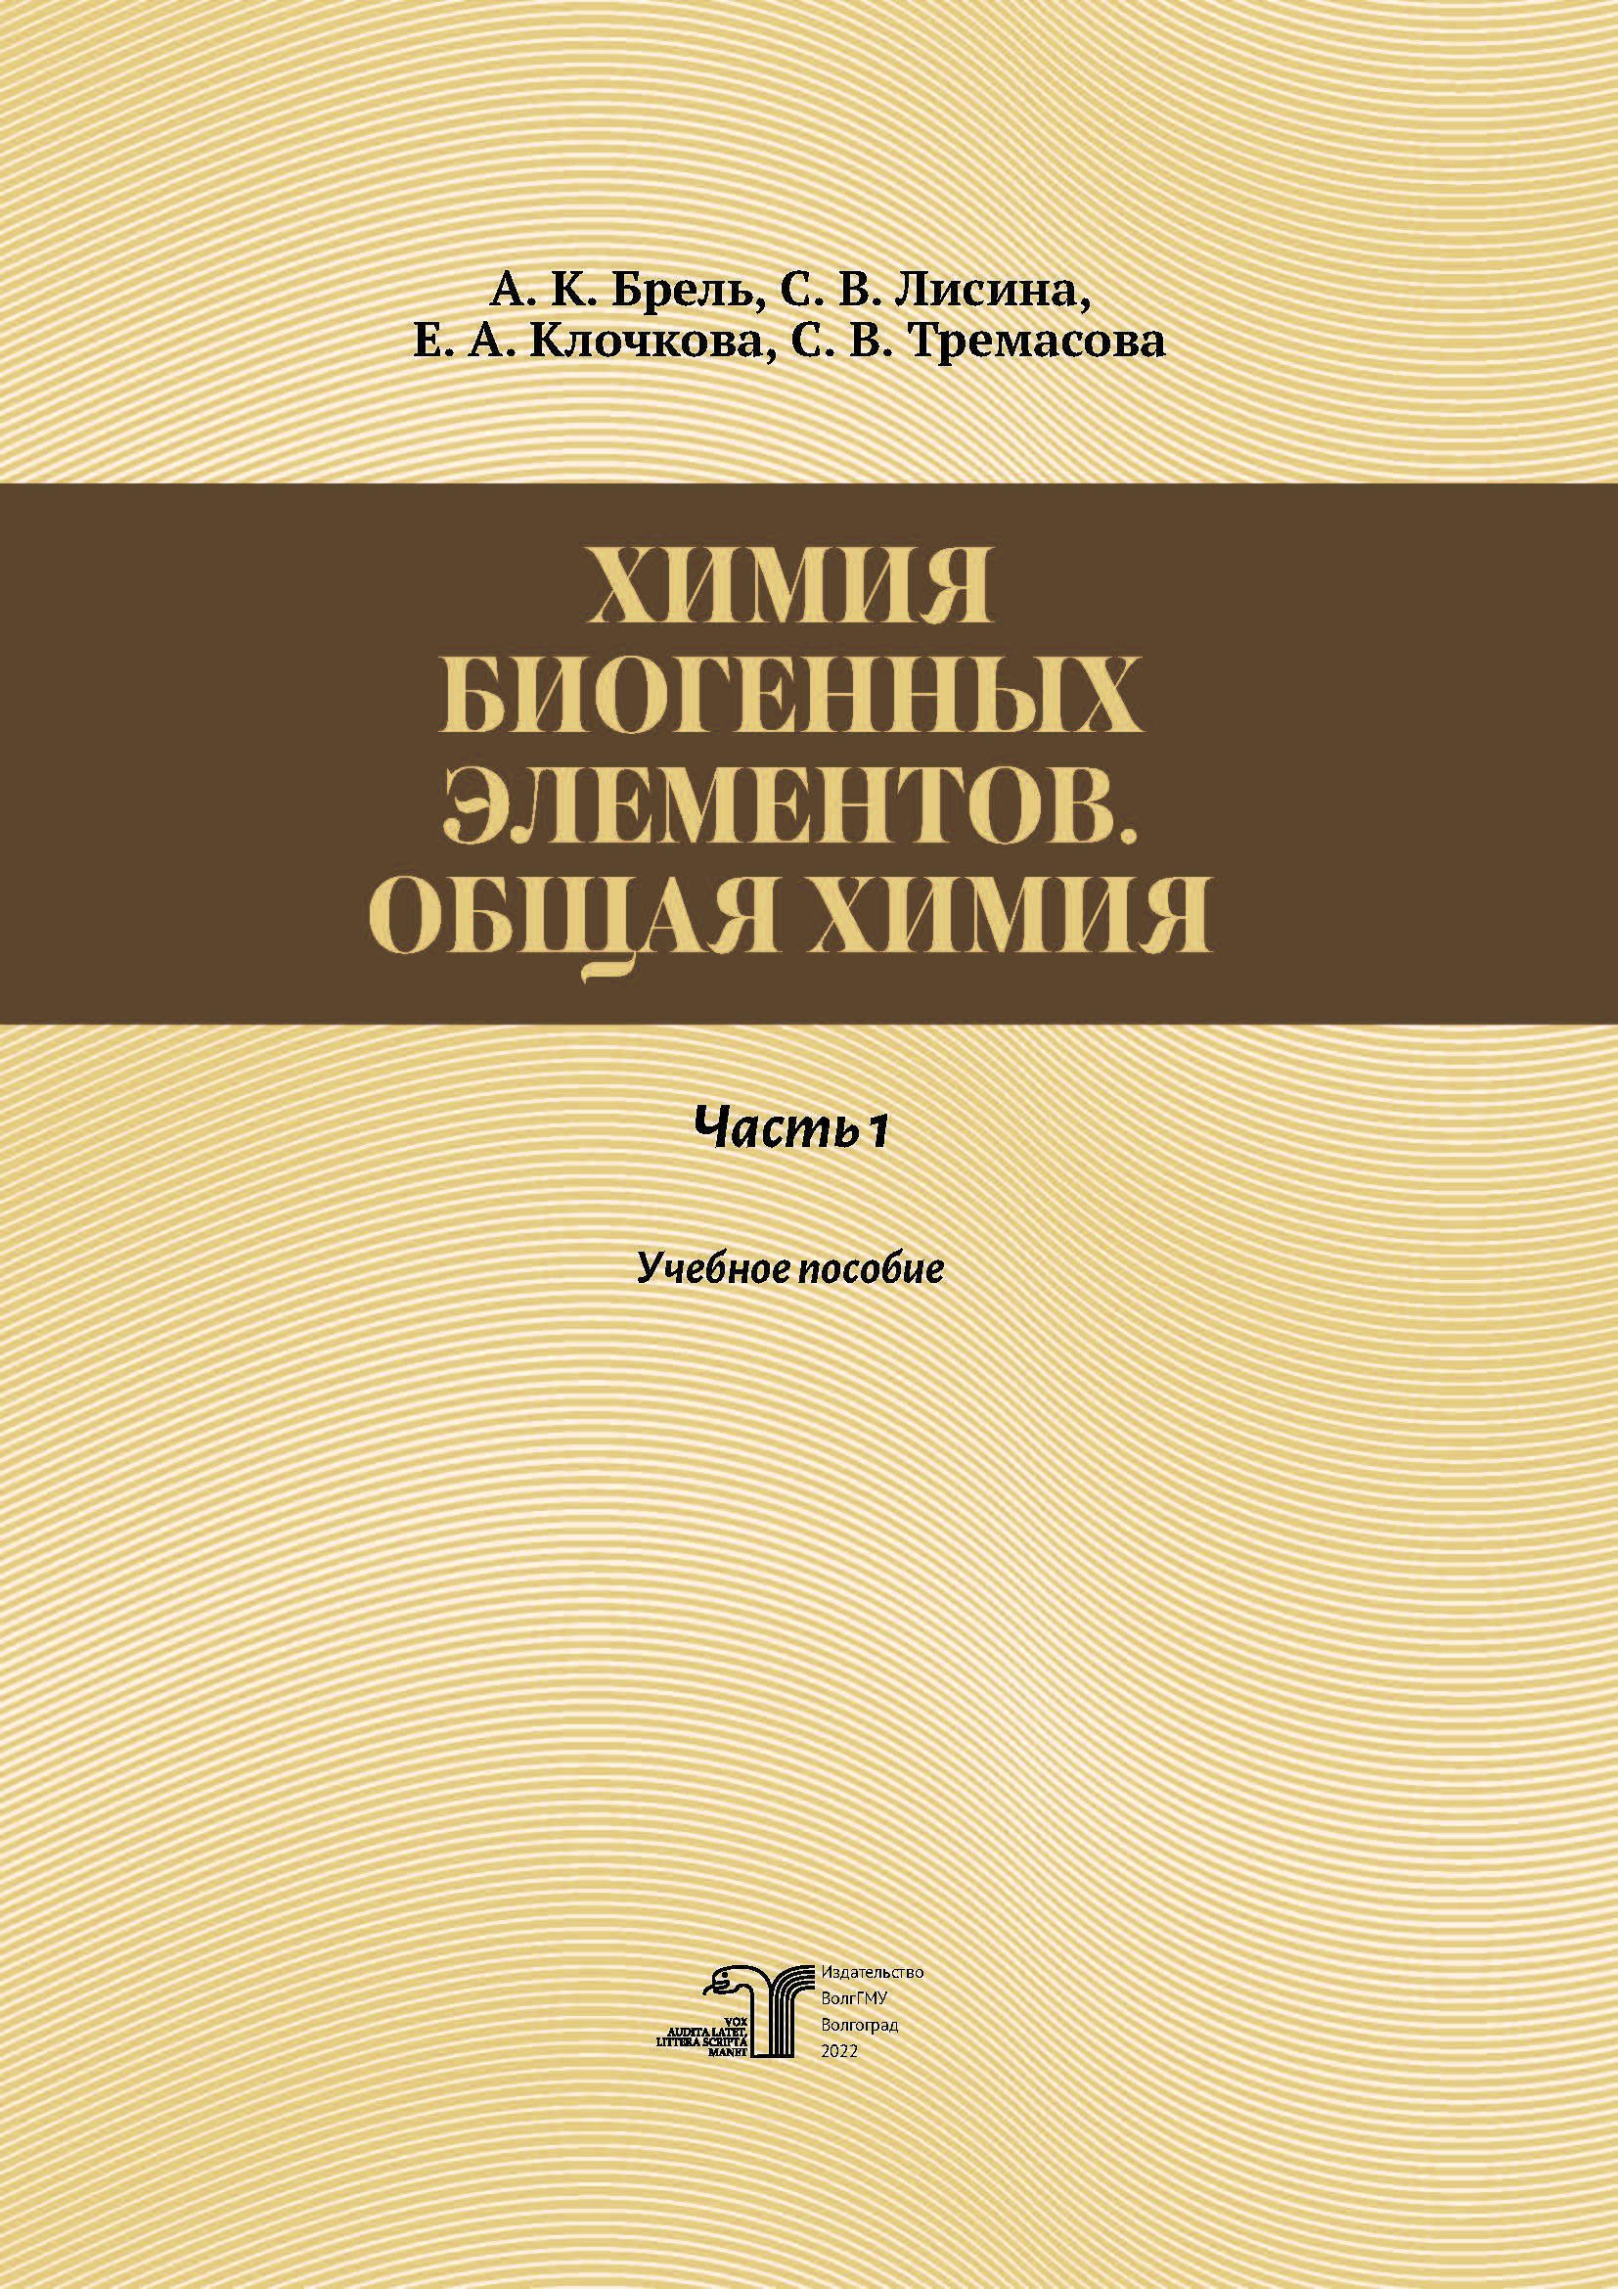
Химия биогенных элементов. Общая химия : учебное пособие. Ч. 1 / А. К. Брель [и др.] ; рец. Г. Н. Солодунова ; Министерство здравоохранения Российской Федерации, Волгоградский государственный медицинский университет. – Волгоград : Издательство ВолгГМУ, 2022. – 117 с.// ЭБС ВолгГМУ. Издания. – URL: http://library.volgmed.ru/Marc/MObjectDown.asp?MacroName=Himiya_biogennyh_elementov_Obshchaya_himiya_CHast1_Brel_2022&MacroAcc=A&DbVal=47 (дата обращения 11.06.2022)
При изучении дисциплины «Химия биогенных элементов» очень большое значение имеет лабораторный практикум. Правильно поставленный эксперимент позволяет проследить закономерности химических процессов, исследовать влияние различных факторов на то или иное явление, запомнить свойства веществ, а также способствует выработке методологии химического мышления.
Важным при организации работы и освоения компетенций дисциплины «Химия биогенных элементов» является соблюдение принципа индивидуального задания. Внеаудиторная самостоятельная работа студентов включает подготовку рефератов. Студент при его подготовке должен испытывать необходимость обращения к учебнику, справочному материалу, таблицам с константами и проявлять творческую активность в достижении поставленной цели.
Учебное пособие является составной частью учебно-методического комплекса по дисциплине «Химия биогенных элементов», модуль 1 «Общая химия», и предназначено для подготовки студентов, обучающихся по специальности 33.05.01 «Фармация» (уровень специалитета), к занятиям семинарского типа. В учебном пособии приводятся указания к выполнению практической части занятия (лабораторной работы), учебные таблицы, а также черно-белые иллюстрации, поясняющие процессы, протекающие в природе и в живых организмах.
Ссылка на полный текст: http://library.volgmed.ru/Marc/MObjectDown.asp?MacroName=Himiya_biogennyh_elementov_Obshchaya_himiya_CHast1_Brel_2022&MacroAcc=A&DbVal=47 (дата обращения 11.06.2022)

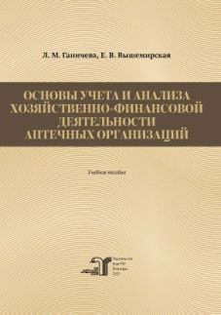
Ганичева Л. М. Основы учета и анализа хозяйственно-финансовой деятельности аптечных организаций : учебное пособие / Л. М. Ганичева, Е. В. Вышемирская ; Министерство здравоохранения Российской Федерации, Волгоградский государственный медицинский университет. - Волгоград : Издательство ВолгГМУ, 2022. - 240 с. - ISBN 978-5-9652-0729-9 // ЭБС ВолгГМУ. Издания. – URL: http://library.volgmed.ru/Marc/MObjectDown.asp?MacroName=Osnovy_ucheta_i_analiza_khoziaistvenno_finansovoi_deiatelnosti_aptechnykh_organizatsii_Ganicheva_2022&MacroAcc=A&DbVal=47 (дата обращения 15.06.2022)
Основное назначение учета – это сбор и предоставление данных о деятельности организации в стоимостном измерении. Такая информация позволяет принимать правильные управленческие решения руководителю, обеспечивать контроль над сохранностью имущества, своевременно выявлять и устранять недостатки в хозяйственной деятельности, быть в курсе текущего финансового состояния организации и планировать товарные и денежные потоки. Для будущего провизора важно приобрести профессиональные умения и навыки по использованию методов организации и ведения учета в практической фармацевтической деятельности.
Учебное пособие посвящено вопросам учета и анализа хозяйственно-финансовой деятельности аптечной организации с учетом требований современных нормативных документов. В пособии представлены краткий теоретический материал, ситуационные задачи с примерами решения и для самостоятельного выполнения, тестовые задания и ответы на них.
Пособие предназначено для самостоятельной работы обучающихся по дисциплине «Управление и экономика фармации» по специальности «Фармация».
Ссылка на полный текст: http://library.volgmed.ru/Marc/MObjectDown.asp?MacroName=Osnovy_ucheta_i_analiza_khoziaistvenno_finansovoi_deiatelnosti_aptechnykh_organizatsii_Ganicheva_2022&MacroAcc=A&DbVal=47 (дата обращения 15.06.2022)

Для авторизации необходимо ввести логин - фамилия и пароль - номер читательского билета

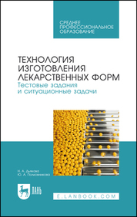
Дьякова Н. А. Технология изготовления лекарственных форм. Тестовые задания и ситуационные задачи / Н. А. Дьякова, Ю. А. Полковникова. — 2-е изд., стер. — Санкт-Петербург : Лань, 2022. — 220 с. — ISBN 978-5-507-44329-1. — Текст : электронный // Лань : электронно-библиотечная система. — URL: https://e.lanbook.com/book/220487 (дата обращения: 15.06.2022). — Режим доступа: для авториз. пользователей.

Учебное пособие предназначено для студентов, обучающихся по специальности среднего профессионального образования «Фармация». Данное пособие включает тестовые вопросы и ситуационные задачи по основным разделам фармацевтической технологии изготовления лекарственных форм.
Соответствует современным требованиям Федерального государственного образовательного стандарта среднего профессионального образования и профессиональным квалификационным требованиям. Предназначено для контроля знаний студентов, как на занятиях, так и в процессе самоподготовки.
Ссылка на полный текст - https://e.lanbook.com/book/220487 (дата обращения: 15.06.2022).

- учебная литература Педиатрам
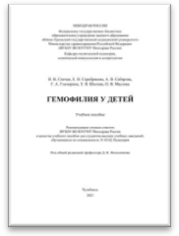
- Гемофилия у детей : учебное пособие / И. И. Спичак, Е. Н. Серебрякова, А. В. Сабирова и др. – Челябинск : Титул, 2021. – 106 c. – ISBN 9785604674833. – Текст : электронный // ЭБС "Букап" : [сайт]. – URL : https://www.books-up.ru/ru/book/gemofiliya-u-detej-13467117 / (дата обращения: 11.06.2022). – Режим доступа : по подписке.
От своевременной диагностики и оказания квалифицированной медицинской помощи при геморрагических заболеваниях зависит прогноз заболевания и жизнь пациентов.
Врачу-педиатру необходимо знать современные методы диагностики коагулопатий, маршрутизацию пациентов, принципы оказания неотложной помощи для предотвращения развития тяжелых кровотечений у больного ребенка. Современная терапия полностью изменяет течение заболевания, позволяет предотвратить тяжелую инвалидизацию детей, значительно улучшить качество жизни, позволяет полностью адаптироваться в обществе.
Учебное пособие предназначено для аудиторных занятий и/или самостоятельной работы по дисциплине «Госпитальная педиатрия». Пособие содержит такие темы, как терминология, этиология, патогенез, клиника, диагностика, лечение гемофилии у детей. Показаны данные наблюдения детей с гемофилией, проживающих в Челябинской области.
Представлены тестовый контроль и ситуационные задачи по данной патологии. Пособие составлено в соответствии с рабочей программой дисциплины «Госпитальная педиатрия», разработанной с учетом требований федерального государственного образовательного стандарта высшего образования по специальности 31.05.02 — Педиатрия (уровень специалитета), утвержденного приказом Министерства образования и науки Российской Федерации от 17.08.2015 № 853. Научная специальность — 14.01.08 Педиатрия.
- Ссылка на полный текст : https://www.books-up.ru/ru/book/gemofiliya-u-detej-13467117/ (дата обращения: 11.06.2022).

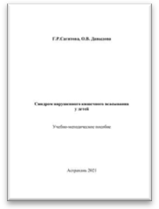
Сагитова Г. Р. Синдром нарушенного кишечного всасывания у детей : учебно-методическое пособие / Г. Р. Сагитова, О. В. Давыдова. –Астрахань : Астраханский ГМУ, 2021. – 103 c. - ISBN 9785442406023. - Текст : электронный // ЭБС "Букап" : [сайт]. – URL : https://www.books-up.ru/ru/book/sindrom-narushennogo-kishechnogo-vsasyvaniya-u-detej-14499628/ (дата обращения: 11.06.2022). – Режим доступа : по подписке.
Учебно-методическое пособие рекомендовано для использования в образовательных учреждениях, реализующих основные профессиональные образовательные программы высшего образования подготовки кадров высшей квалификации (ординатура), специальность «Педиатрия» (31.08.19).

Издание предназначено для подготовки к занятиям по теме «Синдром нарушенного кишечного всасывания», отработки навыков практического мышления (прилагаются ситуационные задачи с вопросами и ответами). Может быть использовано и для слушателей программы повышения квалификации врачей-педиатров, врачей общей практики (семейный врач).
- Ссылка на полный текст : https://www.books-up.ru/ru/book/sindrom-narushennogo-kishechnogo-vsasyvaniya-u-detej-14499628/ (дата обращения: 11.06.2022)
- Правила регистрации в BOOK UP: https://lib.volgmed.ru/newsimages/documents/Регистрация%20в%20BookUp.pdf

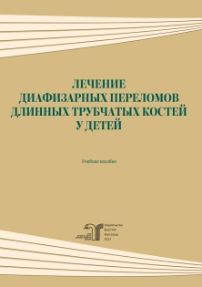
Лечение диафизарных переломов длинных трубчатых костей у детей : учебное пособие для использования в образовательных учреждениях, по направленям подготовки специалитета: 31.05.01 "Лечебное дело", 31.05.02 "Педиатрия" / И. Н. Хворостов [и др.] ; Министерство здравоохранения Российской Федерации, Волгоградский государственный медицинский университет. – Волгоград : Издательство ВолгГМУ, 2022. – 64 с. : ил. – ISBN 978-5-9652-0669-8 // ЭБС ВолгГМУ. Издания. – URL: http://library.volgmed.ru/Marc/MObjectDown.asp?MacroName=Lechenie_diafizarnyh_perelomov_dlinnyh_trubchatyh_kostej_u_detej_Hvorostov%20IN_2022&MacroAcc=A&DbVal=47 (дата обращения 11.06.2022)

Учебное пособие представляет собой систематизацию данных по теме лечения переломов длинных трубчатых костей у детей и предназначено для студентов медицинских вузов, клинических ординаторов, обучающихся по специальностям «Лечебное дело», «Педиатрия». Данное учебное пособие дополняет информацию учебников, помогает изучать вопросы диагностики и лечения переломов диафизов длинных трубчатых костей у детей.
Материал учебного пособия соответствует разделу «Травматология» рабочей программы «Детская хирургия» для специальности: 31.05.02 Педиатрия (уровень специалитета) педиатрического факультета и разделу «Травматология» базовая части основной профессиональной образовательной программой (ОПОП) по специальности 31.08.16 «Детская хирургия» (ординатура).
Учебное пособие соответствует образовательной программе, ФГОС ВО 3+ по дисциплине «Детская хирургия», для специальности «Педиатрия» помогает освоить компетенции ПК-5, ПК-6, ПК-22; по дисциплине «Госпитальная хирургия, детская хирургия», для специальности «Лечебное дело» – компетенции ПК-14, ПК-17, ПК-26, а также может использоваться клиническими ординаторами.
Ссылка на полный текст: http://library.volgmed.ru/Marc/MObjectDown.asp?MacroName=Lechenie_diafizarnyh_perelomov_dlinnyh_trubchatyh_kostej_u_detej_Hvorostov%20IN_2022&MacroAcc=A&DbVal=47 (дата обращения 11.06.2022)
- Для авторизации необходимо ввести логин – фамилия и пароль – номер читательского билета.

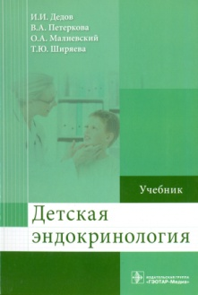
Дедов И. И. Детская эндокринология : учебник / И. И. Дедов, В. А. Петеркова, О. А. Малиевский, Т. Ю. Ширяева. – Москва : ГЭОТАР-Медиа, 2022. – 256 с. – ISBN 978-5-9704-6514-1. – Текст : электронный // ЭБС "Консультант студента" : [сайт]. - URL : https://www.studentlibrary.ru/book/ISBN9785970465141.html (дата обращения: 15.06.2022). - Режим доступа : по подписке.

В учебнике в структурированной форме отражены современные знания о методах диагностики, лечения и профилактики заболеваний эндокринной системы у детей и подростков, которые требуются для освоения практических умений и навыков, необходимых в работе участкового врача. Все представленные технологии основаны на принципах доказательной медицины и рекомендованы к практическому применению федеральными клиническими рекомендациями и консенсусами международных эндокринологических профессиональных ассоциаций. Издание содержит фонд оценочных средств (тесты, клинические ситуационные задачи), позволяющий оценить степень освоения профессиональных компетенций по каждому разделу.

Учебник предназначен для освоения дисциплины/модуля "Детская эндокринология" обучающимися в образовательных организациях высшего образования по специальностям 31.05.01 "Лечебное дело", 31.05.02 "Педиатрия"
Ссылка на полный текст: https://www.studentlibrary.ru/book/ISBN9785970465141.html (дата обращения: 15.06.2022)

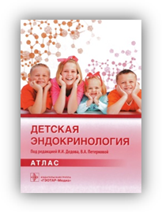
Дедов И. И. Детская эндокринология. Атлас / под ред. И. И. Дедова, В. А. Петерковой. – 2-е изд. , перераб. и доп. – Москва : ГЭОТАР-Медиа, 2021. – 248 с. – SBN 978-5-9704-5936-2. – Текст : электронный // ЭБС "Консультант студента" : [сайт]. – URL : https://www.studentlibrary.ru/book/ISBN9785970459362.html (дата обращения: 15.06.2022). - Режим доступа : по подписке.

Атлас по детской эндокринологии является первым подобным отечественным изданием. В нем обобщили собственный многолетний клинический опыт сотрудники Института детской эндокринологии ФГБУ "Национальный медицинский исследовательский центр эндокринологии" Минздрава России.
В книге представлены критерии диагностики и лечения эндокринных заболеваний у детей, в том числе орфанных болезней. Описание клинических случаев иллюстрировано уникальными фотографиями. Атлас будет полезен как начинающим, так и опытным специалистам.
Издание предназначено врачам-эндокринологам, педиатрам, неонатологам, врачам общей практики, ординаторам и студентам медицинских вузов.
Ссылка на полный текст: https://www.studentlibrary.ru/book/ISBN9785970459362.html (дата обращения: 15.06.2022)
- Регистрироваться в "Консультант студента" необходимо из ЛОКАЛЬНОЙ сети вуза или же в Электронном читальном зале библиотеки
- Руководство по регистрации в эл. ресурсах — https://www.volgmed.ru/uploads/files/2019-8/115818-registraciya_v_ebs_prepodavatelyam_aspirantam_ordinatoram_sotrudnikam.pdf

Ковалев А. И. Хирургия : учебник / А. И. Ковалев. – Москва : ГЭОТАРМедиа, 2022. – 576 с. : ил. – 576 с. – ISBN 978-5-9704-7011-4. – Текст : электронный // ЭБС "Консультант студента" : [сайт]. – URL : https://www.studentlibrary.ru/book/ISBN9785970470114.html (дата обращения: 15.06.2022). - Режим доступа : по подписке.

В учебнике с современных позиций освещены вопросы асептики и антисептики; подробно излагаются показания и технические аспекты, связанные с основными элементами хирургической деятельности фельдшера, в амбулаторной практике и стационаре.
Широко освещены вопросы оказания экстренной медицинской помощи при острых хирургических заболеваниях и травмах; особое внимание уделено диагностике и принципам лечения наиболее часто встречающихся в клинической практике хирургических заболеваний, специальному уходу за пациентами в послеоперационном периоде. Материал учебника соответствует программе и государственному стандарту подготовки студентов медицинских училищ и колледжей по специальности "Лечебное дело".
Учебник предназначен студентам медицинских училищ и колледжей, также может быть полезен слушателям курсов повышения квалификации, преподавателям хирургии и среднему медицинскому персоналу.
Ссылка на полный текст: https://www.studentlibrary.ru/book/ISBN9785970470114.html
- Регистрироваться в "Консультант студента" необходимо из ЛОКАЛЬНОЙ сети вуза или же в Электронном читальном зале библиотеки
- Руководство по регистрации в эл. ресурсах — https://www.volgmed.ru/uploads/files/2019-8/115818-registraciya_v_ebs_prepodavatelyam_aspirantam_ordinatoram_sotrudnikam.pdf

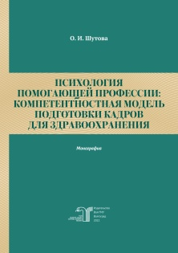
Шутова О. И. Психология помогающей профессии: компетентностная модель подготовки кадров для здравоохранения : монография / О. И. Шутова ; Министерство здравоохранения Российской Федерации, Волгоградский государственный медицинский университет. – Волгоград : Издательство ВолгГМУ, 2022. - 200 с. – Библиогр. - ISBN 978-5-9652-0666-7 // ЭБС ВолгГМУ. Издания. – URL: http://library.volgmed.ru/Marc/MObjectDown.asp?MacroName=Psikhologiia_pomogaiushchei_professii_kompetentnostnaia_model_podgotovki_kadrov_SHutova_2022&MacroAcc=A&DbVal=47 (дата обращения 15.06.2022)

Монография посвящена исследованию субъективного отношения обучающихся к осваиваемым ими профессиональным компетенциям.
Анализируется его структура, содержание и инвариантная часть у обучающихся таким профессиям, как врач, клинический психолог, специалист социальной работы в сфере здравоохранения. Изучается влияние фактора сформированности и зрелости профессиональной идентичности на формирование позитивного отношения к различным сторонам осваиваемых компетенций, таким как операциональной, мотивационной, прагматической. Раскрывается психологическая специфика помогающих профессий. Описываются основные психолого-педагогические технологии овладения инвариантным содержанием компетенций.
Адресована научно-педагогическим и методическим работникам, а также психологам психологических служб ссузов и вузов, специалистам оценки качества образования взрослых, работодателям, студентам, обучающимся помогающим профессиям, всем тем, кого интересует данная проблематика.
Ссылка на полный текст: http://library.volgmed.ru/Marc/MObjectDown.asp?MacroName=Psikhologiia_pomogaiushchei_professii_kompetentnostnaia_model_podgotovki_kadrov_SHutova_2022&MacroAcc=A&DbVal=47 (дата обращения 15.06.2022)
Для авторизации необходимо ввести логин - фамилия и пароль - номер читательского билета

- Подборка книг по эндокринологии ко дню щитовидной железы

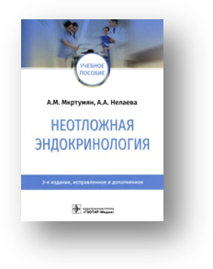
Мкртумян А. М. Неотложная эндокринология : учебное пособие / А. М. Мкртумян, А. А. Нелаева. - 3-е изд. , испр. и доп. - Москва : ГЭОТАР-Медиа, 2022. - 128 с. - ISBN 978-5-9704-5932-4. - Текст : электронный // ЭБС "Консультант студента" : [сайт]. - URL : https://www.studentlibrary.ru/book/ISBN9785970459324.html (дата обращения: 15.06.2022). - Режим доступа : по подписке.
Неотложные состояния в эндокринологии являются актуальной проблемой здравоохранения и включают, как правило, тяжелые осложнения заболеваний желез внутренней секреции, спровоцированные различными повреждающими факторами, а иногда и неверной медицинской тактикой.
Данное учебное пособие содержит материалы по неотложным состояниям в диабетологии, тиреоидологии, патологии надпочечников, паращитовидных желез. Рассмотрены различные клинические варианты и принципы неотложной терапии кетоацидотической, гипогликемической, гиперосмолярной и лактацидемической ком с учетом рекомендаций Федеральной целевой программы «Сахарный диабет». Неотложные состояния в тиреоидологии отражают тиреотоксический криз и гипотиреоидную кому, при патологии надпочечников - аддисонический криз и феохромоцитому, а также гипер- и гипокальциемические кризы.
В учебном пособии с позиций современной эндокринологии представлен материал по этиологии, патогенетическим механизмам, клинике, дифференциальной диагностике и принципам неотложной терапии данных состояний.
Пособие поможет лучше овладеть вопросами диагностики и врачебной тактики при оказании неотложной помощи больным, чтобы избежать фатальных ошибок в лечебных мероприятиях и освоить принципы профилактики этих состояний.
- Ссылка на полный текст: https://www.studentlibrary.ru/book/ISBN9785970459324.html (дата обращения 15.06.2022)

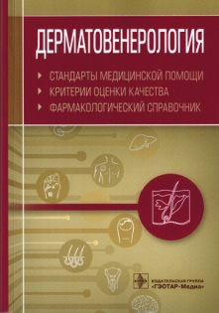
- Муртазин А. И. Эндокринология. Стандарты медицинской помощи. Критерии оценки качества. Фармакологический справочник / сост. А. И. Муртазин. - Москва : ГЭОТАР-Медиа, 2021. - 560 с. (Серия "Стандарты медицинской помощи") - ISBN 978-5-9704-6065-8. - Текст : электронный // ЭБС "Консультант студента" : [сайт]. - URL : https://www.studentlibrary.ru/book/ISBN9785970460658.html (дата обращения: 15.06.2022). - Режим доступа : по подписке.
323-ФЗ "Об основах охраны здоровья граждан в Российской Федерации", закрепляющая норму об организации и оказании медицинской помощи в соответствии с порядками оказания медицинской помощи, обязательными для исполнения на территории Российской Федерации всеми медицинскими организациями, а также на основе стандартов медицинской помощи, утвержденных Минздравом России и зарегистрированных в Минюсте России.
В данном справочнике собраны все актуальные порядки и стандарты оказания медицинской помощи при заболеваниях, связанных с обменом веществ, у детей и взрослых. В конце книги дан краткий справочник лекарственных средств, указанных в стандартах. Впервые в справочник включены приказ по критериям оценки качества медицинской помощи и профессиональные стандарты.
Книга предназначена врачам-терапевтам, эндокринологам, врачам общей практики, педиатрам, клиническим фармакологам, организаторам здравоохранения, работникам фондов ОМС и ДМС, а также специалистам, ответственным за контроль качества и безопасности медицинской деятельности.
Ссылка на полный текст: https://www.studentlibrary.ru/book/ISBN9785970460658.html (дата обращения: 15.06.2022)
- Регистрироваться в "Консультант студента" необходимо из ЛОКАЛЬНОЙ сети вуза или же в Электронном читальном зале библиотеки
- Руководство по регистрации в эл. ресурсах — https://www.volgmed.ru/uploads/files/2019-8/115818-registraciya_v_ebs_prepodavatelyam_aspirantam_ordinatoram_sotrudnikam.pdf

Е. В. Спивакова,
гл. Библиограф отд ЭРиАБП библиотеки

